공통 생성형 AI의 기관별 공개 투자판단 반영
  - 산업배분의 탐색적 사례 분석과 근거 검증 절차의 설계
2026년 10월 26일 | v5.2 도표 포함본

국문초록
본 연구는 공통 생성형 AI에 제공한 기관별 공개 투자판단이 설명과 산업배분에 어떻게 반영되는지 살펴본 탐색적 사례연구이다. 동일한 시장 자료와 미국 주식 11개 산업을 대상으로 Fidelity와 UBS 전망의 초기·후기 제공 및 미제공으로 구성한 다섯 조건을 분석하였다. 원응답과 외부 계산으로 합계를 맞춘 파생 배분을 구분하고, 기관 원문·모델의 설명·실제 비중을 대조하였다. 기관 자료 조건과 대조군의 배분 거리는 4.76~12.98%였지만, 산업행의 등급과 자료 요약이 일치한 뒤에도 수치 오류와 설명·비중의 모순이 남았다. Fidelity 후기 조건에서는 원비중이 감소한 정보기술의 파생 비중이 증가하는 정규화의 방향 역전도 확인하였다. 이는 산출물의 차이, 자료의 재현, 근거에 충실한 선택을 구분해야 함을 보여준다. 이를 바탕으로 기관 근거와 추가 운용판단을 구분하고, 제안한 변경과 확정 비중을 대조하는 검토 절차를 설계하였다. 주장한 근거 의존은 후속 반사실 비교로 검사하도록 제안한다. 제안의 개선 효과는 미검증이며, 사후 분석 변경을 공개한 다섯 사례의 결과는 실제 기관의 운용행동이나 금융시장 동질화에 관한 인과 결론으로 일반화하지 않는다.
주제어 생성형 AI, 기관별 공개 투자판단, 산업배분, 설명 충실성, 의사결정 검토

1 서론
생성형 AI를 투자 의사결정에 활용할 때에는 자료를 정확히 요약하는지와 함께 그 자료가 어떤 선택을 지지하는지 검토해야 한다. 같은 모델을 사용하는 기관들도 서로 다른 전망과 판단 근거를 제공할 수 있다. 이때 기관 자료가 설명에 등장한다는 사실만으로 그 근거가 최종 배분까지 유지되었다고 보기는 어렵다. 기관의 관점과 공통 AI의 판단이 연결되는 과정을 살펴보는 일은 AI를 활용하는 투자업무의 검토 절차와 관련된다.
공통 알고리즘과 결과 동질화의 관계는 사용 조건에 따라 달라질 수 있다. Kleinberg와 Raghavan(2021)은 공통 알고리즘의 개별 정확성과 집단 후생의 관계를 이론적으로 검토하였고, Bommasani 등(2022)은 공유 모델의 적응 방식에 따라 동질화의 양상이 달라질 수 있음을 보였다. 금융안정위원회도 공통 공급자 의존과 시장 상관관계를 잠재적 취약성으로 제시하였다(FSB, 2024). 이러한 논의는 공통 AI를 사용하는 의사결정의 근거와 산출물을 함께 검토할 동기를 제공한다.
그러나 배분 간 차이만으로는 기관의 근거가 실제 선택에 충실하게 반영되었는지 확인하기 어렵다. 서로 다른 배분이 같은 잘못된 전제에 의존할 수도 있고, 같은 배분이 서로 다른 타당한 근거에서 나올 수도 있기 때문이다. 금융배분의 정보 조건을 비교한 연구와 설명 충실성 연구를 연결하면, 기관 자료의 의미·모델이 밝힌 이유·실제 제출 비중을 함께 대조할 필요성이 드러난다(Hornuf 등, 2025; Matton 등, 2025). 이에 본고는 배분 차이를 확인하는 데 더해, 기관 원문에서 자료 요약·선택 이유·제출 비중으로 이어지는 대응을 한 사례 안에서 대조한다.
이를 위해 동일한 시장 상황에서 Fidelity와 UBS의 공개 산업전망을 초기 또는 후기에 제공한 네 조건과 기관 전망을 제공하지 않은 대조군을 분석하였다. 과제는 새 자금을 미국 주식 11개 산업에 배분하는 가상 의사결정이다. 기관 전망을 정확하게 읽었는지, 기관 자료 조건의 배분이 대조군과 어떻게 다른지, 자료 제공 절차에 따라 수정 양상이 어떻게 달라지는지를 살펴본다. 여기서 기관은 공개 문서를 부여한 자료 조건을 뜻하며, 실제 운용자나 기관의 비공개 위험선호를 관측한 것은 아니다.
본 연구의 기여는 공개자료의 재현과 선택의 근거가 어긋나는 지점을 구체적인 사례로 제시한 데 있다. 또한 모델의 원비중과 외부 계산으로 산출한 파생 배분을 구분하여, 사후 변환이 선택의 증감 해석에 미치는 영향을 드러낸다. 이러한 관찰에 근거해 기관의 주장을 선택과 연결하는 검토 절차를 설계한다. 분석은 사후 변경을 공개한 다섯 탐색 사례에 한정되며, 대응 설계의 개선 효과는 후속 검증 대상으로 남긴다.

2 선행연구와 연구의 위치

2 1 공통 AI와 산출물 다양성
공통 도구의 품질과 산출물 사이의 다양성은 서로 다른 평가축이다. Doshi와 Hauser(2024)는 짧은 이야기 쓰기에서 생성형 AI의 도움을 받은 산출물의 평가가 높아지면서 집단 수준의 다양성은 낮아질 수 있음을 보고하였다. Bommasani 등(2022)의 공유 모델 연구 역시 공통 모델의 사용과 결과의 동질화를 같은 현상으로 취급하기 어렵다는 점을 보여준다. 창작이나 채용의 결과를 금융배분에 직접 이전할 수는 없지만, 한 산출물의 적절성과 여러 산출물의 유사성을 나누어 평가하는 관점은 참고할 수 있다.
이에 본고는 배분 간 거리를 결과의 차이를 나타내는 값으로 사용하고, 기관 근거의 충실성은 원문·설명·비중의 대응으로 별도 검토한다. 유사한 배분을 곧바로 자료 무시로 판정하거나 큰 배분 차이를 자료 반영의 성공으로 간주하지 않는다.

2 2 금융 배분과 정보 제공 절차
금융배분에서 추가 정보의 역할을 비교하려면 공통 투자 과제와 달라지는 정보 조건을 구분해야 한다. Hornuf 등(2025)의 포트폴리오 실험은 이러한 비교의 선례이며, Quek 등(2025)의 산업배분 과제는 거시 자료를 명시적인 시점과 함께 구성하는 데 참고가 된다. 두 연구를 바탕으로 공통 시장 자료와 기관별 전망을 분리하되, 본고의 평가는 투자성과 대신 문서·설명·제출 비중의 대응에 둔다.
Laban 등(2025)은 다중 턴 대화에서 정보 전달과 초기 가정이 결과의 불안정성과 관련될 수 있음을 보고하였다. 본고는 이를 참고하여 기관 자료의 초기 제공과 후기 제공을 비교한다. 두 절차에서는 자료 제공 시점과 함께 노출 횟수·초안 내용·대화 이력도 달라지므로, 관측된 수정량은 이러한 절차 차이의 맥락에서 해석한다.

2 3 근거와 선택을 연결하는 평가
자료를 설명에 언급했다는 사실과 그 자료가 선택을 지지한다는 판단은 구분해야 한다. Matton 등(2025)은 설명에서 중요하다고 한 개념과 입력 개입에 실제 반응하는 개념의 대응을 살폈고, Mayne 등(2026)은 자기설명이 관련 입력에 대한 행동 예측에 제공하는 정보를 평가하였다. 전자는 설명과 근거 영향의 관계를, 후자는 설명의 예측 유용성을 묻는다는 점에서 평가 질문이 다르다.
금융 과제의 배분·위험·성과를 나누는 PortBench와 근거·설명·행동의 연결을 다루는 E2A-Bench도 평가 대상을 분리한다(Zhao 등, 2026; Wang 등, 2026). 본고는 공개자료의 의미, 모델이 밝힌 해석과 채택·조정·비채택 이유, 실제 비중 또는 수정량의 대응을 관찰 단위로 삼는다. 정답 비중이 없는 과제에 외부 벤치마크의 종합점수를 그대로 적용하지 않으며, 현재 수행한 검사는 문서·설명·숫자의 대조이다. 근거 제거·교체를 이용한 개입 검사는 후속 설계로 남긴다.

3 연구질문과 비교 논리
RQ1은 공통 AI가 기관별 공개 산업전망의 방향·범위·이유를 배분 설명에 정확히 반영하는가이다. 기관 원문과 제공 자료를 모델의 산업행 요약 및 선택 이유와 대조하고, 명시한 설명이 제출 비중과 일치하는지 확인한다. 기관 전망을 따르지 않았더라도 원문을 정확히 이해하고 다른 판단의 이유를 밝혔으면 그 자체를 오독으로 분류하지 않는다.
RQ2는 기관 자료 조건의 최종안이 공통 시장 상황만 제공한 대조군과 어떻게 다른가이다. 동일한 외부 계산을 적용한 최종 배분 사이의 거리를 비교한다. 이 거리는 산출물의 차이를 나타내며 자료 효과의 크기나 근거 충실성의 점수로 해석하지 않는다.
RQ3은 초기·후기 자료 제공에서 근거 해석과 배분 수정의 양상이 어떻게 다른가이다. 같은 기관의 초기·후기 조건과 각 조건의 초안·최종안을 대조한다. 공통 시장과 목표 때문에 유사한 선택이 가능하고, 자료 추가 외에도 검토 단계와 초안 이력이 달라지므로 수정의 크기만으로 절차의 우열을 정하지 않는다.

4 자료와 실험설계

4 1 공통 투자 과제와 산업 범위
판단 기준일은 2026년 7월 17일이며, 새로 받은 자금을 미국 주식 11개 산업에 배분하는 동일한 가상 과제를 모든 조건에 부여하였다. 판단 기간은 향후 12개월이고 목표는 자본 성장 가능성과 분산·위험의 상충관계를 설명하는 것이다. 12개월은 모델이 고려할 기간이며 실제 보유수익률을 관측한 기간은 아니다.
산업은 GICS의 최상위 섹터를 의미한다(MSCI, n.d.). 표 1의 각 산업 바구니에 대응하는 ETF 수익률을 대용 자료로 사용한다. 모델은 투자하지 않는 산업에도 0을 기입하여 11개 산업을 모두 제시하고, 비음수 비중의 합계를 1로 맞추어야 한다. 현금·채권·파생상품·차입과 기존 보유자산의 매매는 과제에 포함하지 않는다. 공개자료에서 확인되지 않는 위험회피계수나 산업별 목표비중을 연구자가 임의로 부여하지 않았으며, 이러한 단순화는 실제 맞춤형 운용과의 차이로 남는다.
표 1 공통 투자 대상
GICS 코드 | 산업 | 수익률 대용 ETF
10 | 에너지 | XLE
15 | 소재 | XLB
20 | 산업재 | XLI
25 | 경기소비재 | XLY
30 | 필수소비재 | XLP
35 | 헬스케어 | XLV
40 | 금융 | XLF
45 | 정보기술 | XLK
50 | 커뮤니케이션 서비스 | XLC
55 | 유틸리티 | XLU
60 | 부동산 | XLRE
산업 바구니를 선택하는 과제이며 ETF의 개별 구성종목이나 기관 보유종목을 복원하는 과제가 아니다.

4 2 기관별 공개 전망 자료
기관 자료는 Fidelity의 2026년 2분기 산업전망과 UBS의 2026년 6월 House View이다. Fidelity의 산업 관점은 3월 31일 기준이며, 소개 페이지의 4월 17일 갱신을 PDF 발행일로 단정하지 않는다. UBS 자료는 5월 21일 관점을 담아 5월 22일 발행되었다. 원문에서 산업별 등급·명시된 이유·시점·대상 범위를 추출하였고, 22개 기관별 산업행과 11개 기관 간 비교행을 출력 열람 전에 AI 보조 방식으로 검토하였다. 이는 전문가의 독립적인 사람 평가와 구분된다.
Fidelity의 Overweight·Underweight와 UBS의 Attractive·Neutral은 서로 다른 표현 체계이므로 숫자 목표비중으로 치환하지 않았다. Fidelity의 견해가 대상으로 삼는 미국 시가총액 상위 3,000개 종목과 본 과제의 S&P 500 비교 기준도 구분하였다. UBS 입력 묶음에서 별도 산업별 이유가 없는 여섯 Neutral 산업에는 이유를 보충하지 않았다. 이는 제공 자료의 범위에 관한 설명이며 원문 전체에 관련 설명이 없다는 뜻은 아니다. 별도로 준비한 Fidelity 3분기·UBS 7월 전망을 이용한 새 생성 실험은 실행하지 않았다.

4 3 공통 시장 상황과 시점 통제
모든 조건에 표 2의 거시 발표, 산업별 과거 수익률·공분산, 공통 비교 기준 비중을 제공하였다. 자료 범주는 Quek 등(2025)을 참고하되 특정 거시지표를 산업별 비중으로 바꾸는 임의 계수는 넣지 않았다. 모델은 동일한 사실 자료를 해석하고 기관 전망과 상충하는 경우 그 이유를 설명한다. 기관 전망 이후에 발표된 자료도 있으므로 전망 작성자가 이후 정보를 알고 있었다고 가정하지 않는다.
표 2 공통 거시경제 자료
자료 | 관측값과 단위 | 대상 기간 및 발표일
연방기금금리 목표 범위 | 3.50–3.75% | 2026년 6월 17일 결정 및 발표
소비자물가 전월비 | −0.4% 계절조정 | 2026년 6월 / 7월 14일 발표
소비자물가 전년동월비 | 3.5% 비계절조정 | 2026년 6월 / 7월 14일 발표
근원 소비자물가 전년동월비 | 2.6% 비계절조정 | 2026년 6월 / 7월 14일 발표
실업률 | 4.2% 계절조정 | 2026년 6월 / 7월 2일 발표
비농업 취업자 수 변화 | 57,000명 증가 최초 발표값 | 2026년 6월 / 7월 2일 발표
실질 GDP 증가율 | 2.1% 전기비 연율 SAAR | 2026년 1분기 3차 추계 / 6월 25일 발표
출처는 연방준비제도, 미국 노동통계국, 미국 경제분석국의 해당 발표 자료이다. 물가의 전월비와 전년동월비, 고용의 수준과 변화량, GDP의 연율을 구분한다.
ETF 자료는 2026년 10월 17일 수집한 Yahoo Finance 공개 chart의 조정종가이다. 4월 21일~7월 16일의 60개 일별 수익률로 표본 공분산을 계산하였으며, 자유도 보정은 1, 연율화는 252거래일을 사용하였다. 모델에는 전체 가격행렬 대신 요약과 공분산을 제공하였다. 비교 기준은 Fidelity 3분기 보고서 2쪽의 6월 30일 S&P 500 산업 구성비로, 표시값 합계 99.9%를 정규화하였다. 공통 입력에서는 기관명과 전망 등급·이유를 제외하여 기관 전망 미제공 조건 C를 구성하였다.
거시 발표의 공식 보관본과 일부 공식 페이지의 텍스트 기록도 10월에 수집하였다. 현재 제공되는 조정가격은 당시 이용 가능했던 자료 버전과 완전히 같다고 보증할 수 없다. 따라서 이 과제는 판단 시점을 고정한 문서 해석이며 엄밀한 당시 가용 자료 기반 거래 백테스트가 아니다. ETF의 지수 규칙·비용·추적오차와 조정종가의 성격도 남아 있어, S&P 500의 정확한 복제나 발행사 인증 총수익률과 동일시하지 않는다.

4 4 다섯 조건과 두 단계의 실행
다섯 조건은 Fidelity E·L, UBS E·L, 공통 대조군 C이다(표 3). E는 초안부터, L은 최종 검토 때 처음 기관 자료를 제공하며 C는 끝까지 기관 전망을 제공하지 않는다. 먼저 모델이 비중과 설명을 포함한 초안 D0를 제출한다. 계산기가 원비중의 합계·음수·자료 범위·위험 등을 진단하면, 모델은 자신의 D0 전체와 계산 피드백을 읽고 첫 완료 최종안 F0를 제출한다. C도 같은 시장 자료와 단계 수로 판단하므로 전략 비교의 대조군은 C의 F0이다.
표 3 실험 조건과 기관 자료 제공
조건 | 초안 D0 | 첫 최종안 F0
Fidelity E | 공통 자료 + Fidelity 자료 | 공통 자료 + Fidelity 자료 + 자신의 D0와 계산 피드백
Fidelity L | 공통 자료 | 공통 자료 + Fidelity 자료 + 자신의 D0와 계산 피드백
UBS E | 공통 자료 + UBS 자료 | 공통 자료 + UBS 자료 + 자신의 D0와 계산 피드백
UBS L | 공통 자료 | 공통 자료 + UBS 자료 + 자신의 D0와 계산 피드백
공통 대조군 C | 공통 자료 | 공통 자료 + 자신의 D0와 계산 피드백
E는 초기 제공, L은 후기 제공이다. C는 두 단계 모두 기관명, 전망 문서, 등급, 기관 근거를 제공하지 않는다. 모든 조건의 모델, 투자 대상, 시장 상황, 단계 수와 공통 제약은 같다.
완료된 논리 단계는 10개, 최종안은 5개이며 실제 생성 요청은 11회이다. Fidelity L의 중단된 첫 D0 시도와 허용된 재시도 1회를 포함하고, 완료된 초안은 다시 생성하지 않았다. Fidelity L·UBS L·C의 완료 D0 원문은 동일하다. 최종 산업행 55개, 동일한 C를 재사용하는 비교쌍, 같은 초안을 공유하는 조건을 독립 반복으로 세지 않는다. 통계적 유의성 검정이나 모집단 효과 추정은 수행하지 않았다.

4 5 모델과 실행 이력
모델은 qwen3.5:4b-q4_K_M이며 Ollama 0.35.1에서 CPU로 실행하였다(표 4). 실제 실행 프로토콜은 4.9.4이다. 자료와 모델의 식별값, 중단·재개 및 재시도 기록을 보존하였다. 온도 0과 고정 seed는 실행 설정이며 장치·세션을 넘어 같은 출력을 보장한다는 의미는 아니다.
표 4 실제 실행 설정
항목 | 설정 | 성격
생성 | 온도 0 / seed 3407 / 사고 모드 끔 | 모든 분석 조건의 공통 설정
용량 | 문맥 65,536 / 출력 최대 8,192토큰 | 잘림을 관리하는 운영 설정
장치 | CPU 8스레드 / GPU 사용 안 함 | 소형 양자화 모델의 로컬 실행
제한시간 | 단계당 4,500초 | 운영 제한이며 성능 기준 아님
원비중 진단 | 합계 1과의 허용오차 0.000001 | 원응답의 산술 오류 판정
파생 배분 | 총 10,000단위 / 1단위 0.01%p | 후속 외부 계산으로 합계 확정
문헌의 설정을 참고한 경위와 자체 운영 선택은 보관된 설계에 남겼다. 본 연구를 해당 문헌의 모델·실험 재현으로 보지 않는다.
기관 자료의 노출량·초안·대화 이력 외에 실행 순서, 세션과 경과 시간도 달랐고 전원 관리 문제로 실행을 나누어 재개하였다. 초기 출력을 본 뒤 완료된 예비실험을 주된 탐색 분석으로 사용하고 외부 수학 처리를 추가하였다. 따라서 전체 항목을 사전등록한 확증 실험으로 취급하지 않으며 변경 이력은 부록 E1~E5에 연결한다.

5 평가방법

5 1 원응답 진단과 파생 배분의 구분
원응답의 종료 상태, JSON, 설명·인용·비중을 수정하지 않고 보존하였다. 모든 산업이 존재하고 비중이 유한·비음수이며 총합이 양수인 경우에만 외부 계산을 적용하였다. 누락·음수·비유한 값·전부 0인 벡터를 임의로 채우거나 자동 복구하지 않는다. 원합계가 1에서 허용오차 0.000001을 벗어나면 원응답의 산술 오류로 남긴다.
파생 배분은 각 원비중을 원합계로 나눈 뒤 10,000개 정수 단위로 배정한 값이다. 각 몫을 내림한 후 남는 단위를 소수 잔여가 큰 산업부터, 동률에는 고정된 GICS 순서로 배정한다. 십진수·유리수 계산으로 합계를 100.00%로 확정하고 비례 조정량과 반올림 조정량을 기록하였다. 이는 생성 이후 추가한 분석 처리이다. 배분 간 비교에는 파생값을 사용하지만 모델이 “늘렸다”고 한 주장은 D0·F0 원비중을 우선 대조한다.

5 2 자료 충실성과 근거에서 배분으로의 연결
자료 충실성은 기관 문서의 용어·방향·범위·시점·이유를 보존했는지에 관한 판단으로 정의한다. 이어 모델이 기관 견해를 채택·조정·비채택한 이유와 실제 비중을 대조한다. 기관에 없는 위험선호나 목표비중을 기관의 입장으로 귀속하는 주장도 확인한다. C와 기관 자료 제공 전 L의 D0에서 기관자료 충실성은 해당 없음이며, 받지 않은 자료를 인용하는 주장은 별도로 점검한다.
연결의 상태는 근거로 뒷받침됨, 근거가 없거나 모순됨, 판단이 해소되지 않음, 누락 또는 평가 불가능으로 서술 코딩한다. 이는 본 과제의 조작적 정의이며 단일 종합점수나 임의 합격선은 두지 않았다. 각 판단에 출력 구절·입력 위치·계산값·판단 이유·불확실성을 기록한다. “초안보다 늘렸다”는 주장에는 F0−D0 원비중을, “기준보다 높다”는 주장에는 명시된 기준과의 차이를 대응시킨다. 기관의 정성 등급을 정답 비중으로 바꾸거나 불명확한 기준을 연구자가 대신 정하지 않는다.

5 3 수치 주장과 위험의 정의
수치 주장을 대상·지표·값·단위·기간·날짜와 연결하여 입력과 대조하였다. 인용 식별자의 존재와 문장이 해당 자료로 지지되는지를 구분하고, 소수와 퍼센트·일별과 연율·관측과 전망을 각각 확인하였다. 정확한 값의 주장에는 정확 계산을, 반올림 표현에는 해당 정밀도를 적용하였다.
위험 진단은 과거 공분산과 비중으로 계산한 분산 및 연율화 변동성이다(Markowitz, 1952). 비중 벡터 w와 일별 공분산 Σ에 대한 연율 변동성은 식 (1)과 같이 계산한다. 이는 표본 기간의 흔들림을 요약한 값이며 미래 손실확률이나 기관의 위험선호를 뜻하지 않는다. 입력 수치의 정합성과 모델 설명의 수치 사용은 별도로 판정한다.
$σ_{ann}(w) = \sqrt{252 w^{T}Σw}$ (1)

5 4 배분 거리와 비교 단위
합계가 1인 두 파생 비중 벡터 p와 q의 TV 거리는 식 (2)로 정의한다. 본문에서는 100을 곱해 전체 자금의 퍼센트로 표시한다. 예를 들어 100원을 배분한 두 안을 같게 만드는 데 최소 5원을 이동해야 하면 거리는 5%이다. 계산에는 합계 10,000의 정수 단위를 사용하였다. 이 값은 배분 차이이며 실제 매매 회전율·정확도·개선율이 아니다.
$TV(p,q) = \frac{1}{2}\sum_{i=1}^{11}{\left|p_{i}−q_{i}\right|}$ (2)
같은 기관의 E/L, 같은 절차의 두 기관, 기관 조건과 C의 F0 및 각 조건의 D0/F0를 비교한다. 같은 대조군의 반복 사용을 독립 표본으로 취급하지 않으며, 기관 간 거리의 E/L 차이를 이중차분에 의한 인과 효과로 해석하지 않는다. 동일비중과 공매도 없는 최소분산 배분은 기관 문장을 해석하지 않는 계산 참고안이므로 C와 구분하여 부록에 둔다. 부적격 벡터는 0거리가 아니라 계산 불가로 남긴다.

5 5 의미 검토와 보고의 한계
다섯 최종안의 산업행과 종합 설명을 일차 검토한 뒤, 조건명과 실행 순서를 가린 사본을 새로운 AI 검토 맥락에서 다시 읽었다. 기관 내용으로 조건을 추측할 수 있어 가림은 부분적이며, 사람 평가자의 독립적인 신뢰도 검증과는 구분된다. LLM 평가의 자기 선호·위치 편향 연구도 평가 과정의 한계를 보여준다(Pombal 등, 2026; Shi 등, 2025).
검토자가 수치의 출현, 주장 묶음, 초안·최종안의 포함 범위를 다르게 센 경우를 합산하여 오류율이나 일치율로 만들지 않았다. 대신 55개 최종 산업행을 포함한 검토 범위를 명시하고, 재확인 가능한 구절·근거·계산값을 중심으로 보고한다. 모호한 주장과 미해결 판정은 보존하였다.

6 실험 결과

6 1 완료 범위와 합계 오류
다섯 조건의 최종안과 총 55개 산업행을 확보하였다. 모든 F0 원합계는 100%에서 벗어났으며 Fidelity E 92%, Fidelity L 88%, UBS E 95%, UBS L 101%, C 101.4%였다(표 5). 모든 벡터가 외부 계산의 적용 조건을 충족하여 파생 합계는 100.00%가 되었다. 이는 계산기의 결과이며 모델이 피드백을 통해 합계 오류를 해결했다는 뜻은 아니다(E1, E2).
표 5 원비중 합계와 외부 계산 이후의 결과
조건 | D0 원합계 % | F0 원합계 % | F0 파생합계 % | D0 대비 거리 %
Fidelity E | 92.00 | 92.00 | 100.00 | 0.00
Fidelity L | 102.00 | 88.00 | 100.00 | 13.45
UBS E | 95.00 | 95.00 | 100.00 | 0.00
UBS L | 102.00 | 101.00 | 100.00 | 4.49
C | 102.00 | 101.40 | 100.00 | 0.55
거리 열은 D0와 F0 모두 동일한 외부 계산을 적용한 뒤 비교하였다. 원응답의 합계 오류는 보정 후에도 별도 결과로 남는다. 출처 E1.

6 2 다섯 조건의 최종 산업배분
모든 최종 파생 배분에서 정보기술이 가장 큰 비중을 차지하였으나 크기는 조건별로 달랐다(그림 1; 부록 표 A1). 정보기술은 Fidelity E 41.31%, UBS L 34.66%였고, 커뮤니케이션 서비스는 Fidelity L 1.14%, C 9.86%였다. 동일 모델을 사용한 다섯 배분이 모두 같지는 않았으며, 차이의 근거는 설명·자료 대조로 추가 확인할 필요가 있다.
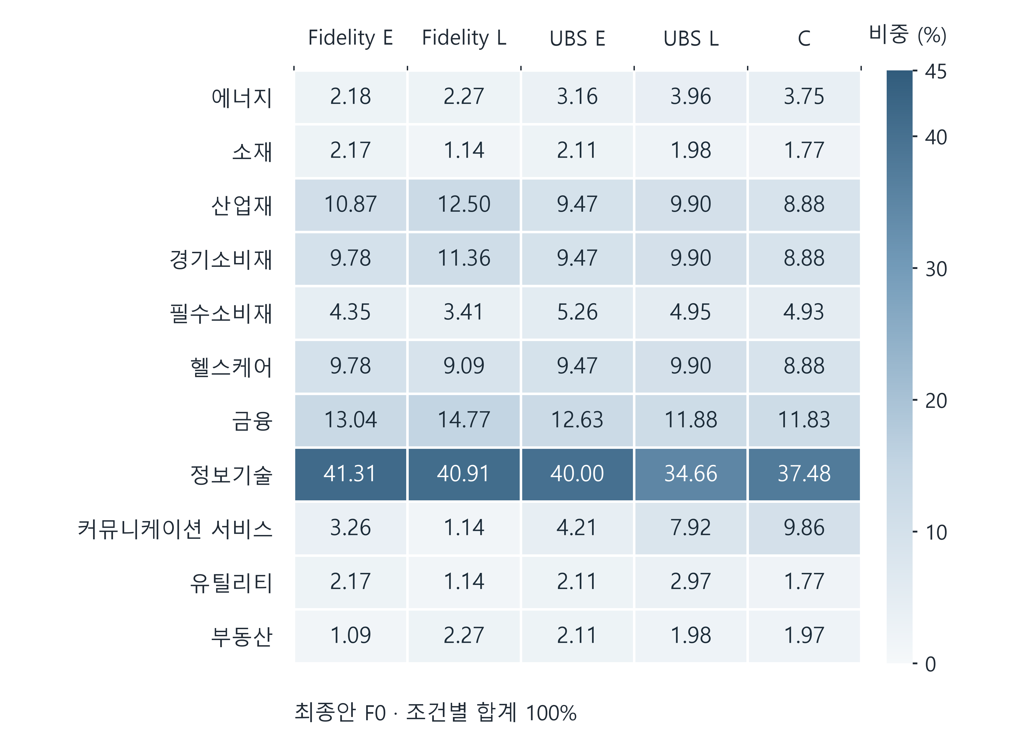
그림 1 조건별 최종 파생 산업배분
모델이 제출한 원비중을 비례 정규화한 뒤 최대잔여법으로 0.01%p 단위에 맞춘 F0 파생 비중이다. 열별 합계는 100%이다. E는 기관 자료 초기 제공, L은 후기 제공, C는 기관 자료 미제공 조건이다. 동일한 0~45% 색상 척도를 적용했다. 출처: E1.

6 3 기관 자료 및 제공 절차별 배분 차이
기관 간 F0 거리는 E에서 3.86%, L에서 13.49%였고, 같은 기관의 E/L 거리는 Fidelity 6.21%, UBS 6.66%였다(그림 2; 부록 표 A2). 네 기관 조건과 C의 거리는 4.76~12.98%였다. 후기 제공에서 기관 간 차이가 더 크게 관찰되었으나, 거리 자체는 근거 충실성이나 절차 우열을 나타내지 않는다.
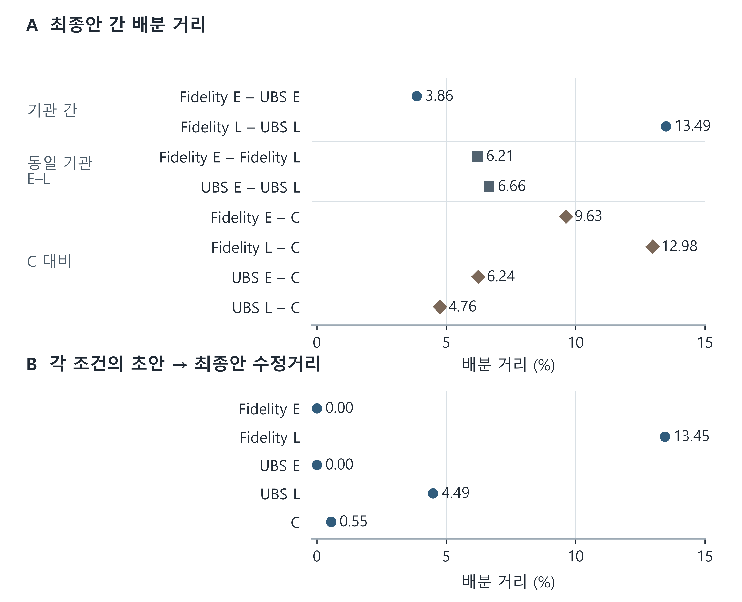
그림 2 비교 단위별 배분 거리와 초안 이후 수정거리
A는 F0 파생 배분 간 8개 비교, B는 각 조건의 D0와 F0 파생 배분 간 비교이다. 거리는 식 (2)의 TV 거리를 전체 자금의 백분율로 표시한 값이다. 두 패널은 동일한 0~15% 눈금을 사용한다. 이는 탐색적 사례의 산출물 차이이며, 독립 반복에 기초한 효과 추정치가 아니다. 출처: E1.
D0와 F0의 파생 배분 거리는 두 E 조건에서 0%, Fidelity L 13.45%, UBS L 4.49%, C 0.55%였다. E는 초안부터 기관 자료를 제공받았으므로 무수정을 자료 무시로 해석할 수 없다. C에도 변화가 있어 모든 수정을 기관 자료의 효과로 귀속하기 어렵고, C의 거리를 빼서 순수 효과를 계산할 수도 없다.
C는 원비중에서 에너지·소재·유틸리티를 각각 0.2%p 줄이고 나머지는 유지하였다. 그러나 원합계가 102%에서 101.4%로 달라져 파생 비중에서는 다른 여덟 산업도 증가하였다. 이러한 변화에는 외부 계산의 분모 효과가 포함된다. 원비중과 파생값의 방향이 반대인 Fidelity L의 사후 진단은 7.3에서 살펴본다.

6 4 자료 요약 이후에 나타난 근거와 수치의 단절
네 기관 조건에서 각 11개 산업행의 등급과 자료 요약은 입력과 일치하였다. 그러나 이후의 선택 이유와 종합 설명에서는 입력 수치의 오독, 설명과 비중의 모순, 제공 근거에서 확인되지 않는 해석이 나타났다. 그림 3은 등급·수치·선택 서술이 어긋난 대표 사례를 대조한다. 대표 사례의 상세 대조와 추정 표현의 판정은 부록 표 A3에 제시하였다(E2).
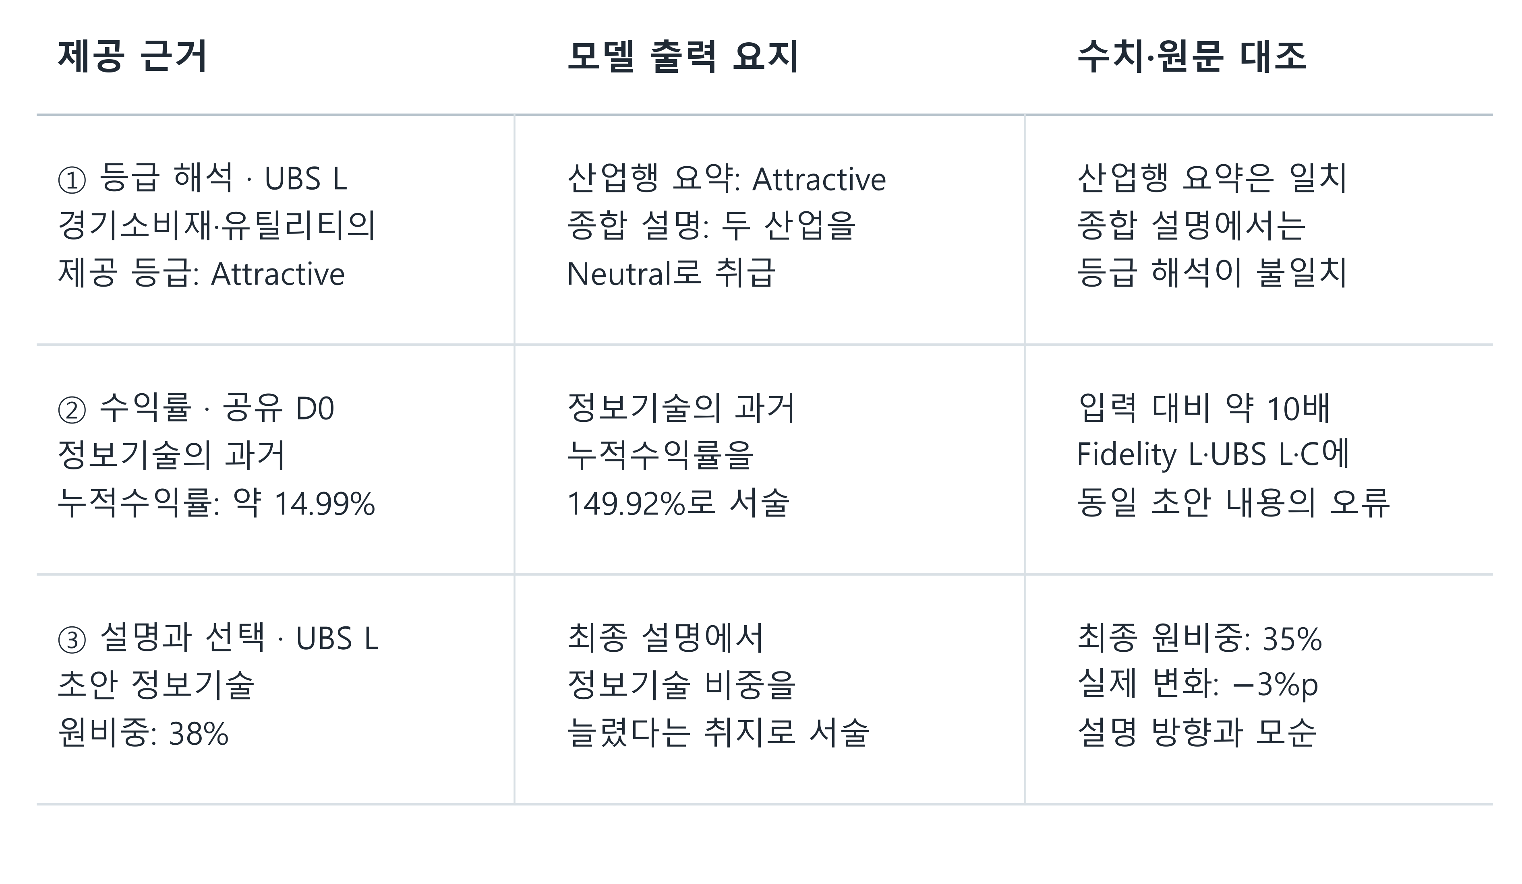
그림 3 자료 재현 이후 설명과 선택의 불일치 사례
가운데 열은 직접인용이 아닌 출력 요지다. 첫째 사례는 산업행 등급 요약의 일치와 종합 설명의 불일치를 구분한다. 둘째 사례의 세 조건은 동일한 초안 내용에서 오류를 공유하므로 세 개의 독립 오류로 세지 않는다. 셋째 사례는 정규화 전 원비중을 대조한다. 사례만으로 전체 오류율을 계산하지 않는다. 출처: E2·E4 및 E1.
그림 3과 부록 표 A3의 공유 수치 오류는 Fidelity L·UBS L·C의 완료 D0가 같다는 이력과 함께 해석한다. 산업행과 달리 UBS L의 종합 설명은 Attractive인 경기소비재·유틸리티를 Neutral로 불렀다. Neutral의 이유 추정에는 단정이 아닌 추정 표현이 사용되어 근거 없음과 미해결의 분류 차이를 보존하였다. 인용 식별자가 존재한다고 문장 전체가 지지되는 것은 아니며, 양수의 과거 수익률과 Neutral인 미래 전망도 기간과 판단 기준이 달라 그 자체로 모순은 아니다.

6 5 연구질문에 대한 답
RQ1에 대해서는 산업행의 등급·요약 보존이 관찰되었으나 해석·이유·비중의 연결은 일관되지 않았다고 답할 수 있다. RQ2에 대해서는 네 기관 자료 조건의 파생 배분이 C와 모두 달랐지만 그 차이를 자료의 순수 효과로 볼 수 없었다. RQ3에 대해서는 초기·후기 조건의 수정 양상이 달랐으나 근거 충실성의 우열은 확정하지 못하였다. 다음 장은 이러한 관측이 의사결정 검토에 갖는 의미를 분석한다.

7 실험 결과의 재해석

7 1 정확한 자료 재현과 실제 판단의 분리
그림 3과 부록 표 A3의 사례는 자료의 재현, 판단 이유의 귀속, 제출 선택의 서술이 서로 다른 검사 대상임을 보여준다. 자료가 산업행 요약에 도달했다는 증거만으로 이후의 운용판단과 비중이 정당화되지는 않는다. 기관에 귀속한 이유가 제공 근거로 확인되는지와 “증가” 같은 서술이 실제 숫자와 일치하는지를 각각 검토해야 한다.
그렇다고 기관자료가 판단에 전혀 사용되지 않았다고 단정할 수도 없다. 정성 전망을 수치로 옮기려면 추가 운용판단이 필요한데, 그 주체와 허용 범위가 불분명하여 모델이 미제공 부분을 그럴듯한 이유로 채웠을 가능성이 있다. 이는 현재 관측에서 도출한 설계 가설이며 내부 생성 원인에 관한 결론은 아니다. 공개 전망에는 실제 기관의 목적함수·위험예산·고객 제약이 없으므로 정확한 등급 해석에서 유일한 비중이 도출되어야 한다고 전제해서도 안 된다. 따라서 검토의 초점은 특정 비중의 강제가 아니라, 자료의 주장과 추가 판단을 구분하고 각각이 선택을 어떻게 지지하는지 확인하는 데 있다.

7 2 서로 다른 배분에 남는 공유 전제의 오류
서로 다른 최종 배분에 같은 수치 오류가 남았다는 사실은 산출물의 다양성과 판단 전제의 독립성을 구분하게 한다. Fidelity L·UBS L·C의 완료 D0도 동일하므로, 오류 잔존을 서로 독립된 세 번의 오류 발생으로 셀 수는 없다. 배분 거리가 커지더라도 공통 전제의 오류는 유지될 수 있다.
동일 초안의 오류가 이어졌을 가능성은 있으나, E·L에서는 정보량·노출·대화 이력·실행 순서도 함께 달라 앵커링을 원인으로 확정하기 어렵다. Laban 등(2025)의 다중 대화 연구를 참고하더라도 현재 비교가 순수한 초안 영향의 검사는 아니라는 범위를 지켜야 한다. 후속 설계에서는 공통 입력을 확인한 뒤 기관별 판단을 분기하고, 여러 분기에 남은 오류는 공통 근거와 재사용 경로를 추적할 필요가 있다. 같은 전제와 초안을 공유한 여러 출력의 일치 역시 그 자체로 독립 검증을 대신하지 못한다.

7 3 배분의 방향을 바꿀 수 있는 정규화
Fidelity L 정보기술의 사후 진단에서는 원비중과 파생 배분의 증감 방향이 반대였다. 원비중은 D0의 38%에서 F0의 36%로 2%p 감소했지만, 원합계가 102%에서 88%로 바뀌면서 파생 배분은 37.26%에서 40.91%로 3.65%p 증가했다. 최종 원비중 36%는 보고 기준 38%와 정규화 기준 약 38.04%보다 낮은 반면, 파생값 40.91%는 두 기준보다 높다. E1의 원비중과 동일한 최종화 규칙으로 재확인한 이 결과는 정규화 분모의 변화가 단계 간 증감뿐 아니라 비교 기준 대비 위치도 바꿀 수 있음을 보여준다. 그림 4는 이 사후 진단을 원비중과 파생 비중으로 나누어 보여준다.
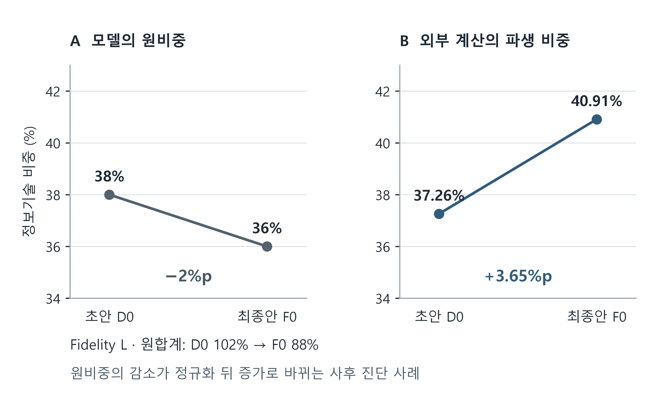
그림 4 정규화에 따른 정보기술 비중의 증감 방향 역전
두 패널은 같은 34~43% 세로축 범위를 사용한다. 원비중은 38%에서 36%로 2%p 감소했지만, 원합계가 102%에서 88%로 줄어들어 파생 비중은 37.26%에서 40.91%로 3.65%p 증가했다. 파생 비중의 증가는 외부 계산에 따른 사후 진단이며 모델의 선호 증가를 뜻하지 않는다. 출처: E1.
동일한 계산을 적용한 파생 배분은 합계가 다른 제안의 상대 구성을 비교하는 데 사용할 수 있다. 다만 외부 변환으로 생긴 이동을 기관 견해에 대한 모델의 적극적 반응으로 해석해서는 안 된다. C에서도 여덟 산업의 원비중은 같았으나 파생 비중은 상승했다. 따라서 모델이 제안한 선택과 합계 제약을 맞추기 위한 수학적 변환을 함께 보고해야 한다. 이 관찰을 바탕으로, 처음부터 유효한 배분에서 증액할 산업과 감액할 산업을 함께 정하는 방식을 검토할 수 있다.

7 4 최근 금융 연구가 제기하는 차별화의 조건
금융 실험에서 수렴의 의미는 정보구조와 과제에 따라 달라진다. Anand 등(2026a)의 펀드 환매 모의실험에서는 같은 지시를 받은 LLM도 서로 다른 믿음을 형성하며, 잡음 있는 사적 신호를 추가하면 공통 임계 전략과 믿음 틀로 수렴할 수 있음을 보고하였다. 저자들의 ECB 연구 요약(2026b)은 이 결과의 금융안정 함의를 설명한다. Hansen과 Lee(2025)의 순차 거래 게임에서는 이론상 최적 행동을 명시한 지시가 합리적 군집행동을 촉진했다. 이들은 행위자 간 상호작용과 사적 신호를 다룬다는 점에서 공개 전망을 읽는 본 과제와 다르지만, 기관별 정보를 더 주면 유효한 차이가 자동으로 회복된다는 가정을 재검토하게 한다.
따라서 본 사례의 초기 기관 간 거리 3.86%와 후기 거리 13.49%만으로 어느 제공 절차가 더 나은지 정할 수 없다. Hornuf 등(2025)도 추가 기업정보 이후 역사적 성과의 개선을 위험 노출 증가와 연결하면서 위험자산 내부의 평균분산 효율 개선과 구분했다. 본고의 수정량과 배분 거리도 판단 개선을 직접 나타내지 않는다. 대응의 목표는 배분 차이의 극대화보다, 공통으로 유지할 전제와 실제로 다른 근거가 영향을 주어야 할 판단을 구분하고 그 연결을 확인하는 데 두어야 한다.

7 5 설명을 평가하는 최근 연구의 시사점
현재 분석은 공개된 설명에서 근거를 재현했는지, 그 이유가 제출 비중과 맞는지를 확인한 것이며 실제 근거 의존을 개입으로 측정한 것은 아니다. Matton 등(2025)은 의료 질의응답 등에서 설명상 중요하다고 언급한 근거와 입력 개념을 바꿨을 때 실제 답변에 영향을 주는 근거가 어긋날 수 있음을 보였다. 반면 Mayne 등(2026)은 건강·비즈니스·윤리의 반사실 과제에서 자기설명이 관련 입력에 대한 행동 예측에 도움이 된다고 보고했다. 두 결과를 함께 보면 설명의 길이나 설득력만으로 근거 사용을 확인하기도, 모든 설명을 무의미하게 취급하기도 어렵다.
설명은 내부 추론의 확정적 기록보다 다음 선택을 검증할 가설로 사용할 수 있다. 예컨대 특정 기관 근거 때문에 정보기술을 줄였다고 밝혔다면, 그 근거를 제거·교체했을 때 관련 판단을 다시 검토하는지 확인하는 것이다. 본고는 내부 사고과정을 관찰하지 않았고 이러한 반사실 비교도 실행하지 않았다. 따라서 설명이 실제 행동을 예측하는지, 근거 변화에 타당하게 반응하는지는 후속 검증 대상으로 남는다.

8 실험 해석에 근거한 대응 방향

8 1 타 산업에서 가져올 구조와 적용 한계
자료 재현 이후에도 이유와 선택이 어긋난다는 관측에 대응하기 위해, 표 6과 같이 의료 설명 평가·물류 설비 검토·여행계획·항공 업무의 검증 구조를 비교하였다(Matton 등, 2025; Amazon Web Services, n.d.; Hao 등, 2025; Reddy 등, 2026). 증거 수준이 다른 사례에서 검증 기능을 가져오되 외부 성과를 본 과제의 개선 효과로 이전하지 않는다.
표 6 타 산업의 대응 방식과 본 연구의 전용 범위
사례와 증거 수준 | 가져올 핵심 구조 | 직접 이전할 수 없는 부분
물류 전기설비 검토  AWS·고객의 실제 도입 보고 | 문서 변수 추출과 규칙 판단 분리  예외 판단은 전문가에게 남김 | 투자전망의 진실이나 적정 비중까지  규정처럼 증명할 수 없음
여행계획  Hao 등 2025 벤치마크 | 양립 불가 요구와 충돌 이유 제시  수정할 조건을 명시 | 전망 등급에 대응하는 유일한  배분 규칙을 제공하지 않음
항공 예약 업무  Reddy 등 2026 사전공개본 | 실행 전 현재 상태와 요청 검사  완료 보고와 실제 상태의 연결 | 벤치마크 효과를 실제 항공사나  금융 업무 효과로 일반화할 수 없음
의료 질의응답  Matton 등 2025 연구 | 주장한 근거를 개입해  실제 선택의 반응과 비교 | 선택형 QA의 평가식을 연속 배분에  그대로 적용할 수 없음
실제 도입 보고, 동료심사 연구, 사전공개본은 동일한 증거 수준이 아니다. 아래 제안은 해당 구조를 본 실험의 실패 지점에 맞게 조합한 연구자의 설계이다.
공통으로 적용할 원리는 문서 해석과 규칙 검사를 나누고, 완료 설명을 실제 확정 상태와 대조하며, 결정할 수 없는 판단을 남기는 것이다. 다만 AWS·고객의 도입 보고에는 독립 대조평가와 잔존 오류율이 공개되지 않았고, 항공 연구에는 같은 과제를 이용한 규칙 작성·평가의 한계가 있다. 물류의 후속 기술 문서가 구분한 번역·규칙·변수 의미의 오류처럼 검사 규칙 자체도 검토해야 한다(Diallo 등, 2026a, 2026b). 투자전망의 진실과 적정 배분까지 논리 검사로 증명할 수 있는 것은 아니다.

8 2 공통 기본안에서 기회비용을 밝힌 변경안으로
정규화로 수정 방향이 바뀐 문제에 대응하기 위해, 합계와 자료 해석 및 명시 제약을 확인한 공통 기본안에서 기관별 변경안을 제출하는 방식을 제안한다. 기본안은 같은 시장 자료로 구성한 유효한 출발점이며 S&P 500 구성비나 최소분산 해를 정답으로 강제하지 않는다. 모델은 늘릴 산업과 재원을 줄일 산업, 양쪽 근거, 기관 원문을 채택·조정·따르지 않는 이유를 함께 제시한다.
예를 들어 정보기술을 2%p 늘린다면 다른 산업에서 합계 2%p를 줄이는 기회비용도 설명한다. 계산기는 증감 합계가 0이고 적용 후 모든 비중이 비음수이며 명시 제약을 충족하는 변경만 적용한다. 이때 금액 또는 정수 단위 이동으로 합계 100%와 선언한 증감 방향을 보존한다. 사용한 근거는 공통 시장 자료·기관 자료·추가 운용 가정으로 구분한다. 유효한 두 배분의 차이 합계가 0인 것은 수학적 성질이며, 설계의 핵심은 증가의 매력과 감소의 비용을 함께 검토하게 하는 데 있다.
기본안 고정이 공유 오류를 유지할 가능성도 있다. 기관자료가 공통 시장 전제를 반박하거나 동시 조정을 요구하면 영향 범위를 밝혀 기본안 자체를 갱신한다. 같은 자원의 전체 재작성보다 중요한 변경을 더 많이 누락한다면 이 방식을 채택할 근거가 약해진다. 효과와 비용의 비교는 9.2에서 제시한다.

8 3 기관 근거를 따랐다는 설명을 행동으로 검증
근거 언급과 실제 선택의 괴리에 대응하기 위해, 최종 비중을 내기 전에 어떤 근거가 어떤 판단을 바꿀 수 있는지 조건문으로 선언하도록 제안한다. 이 선언은 정답 비중이나 내부 사고과정의 기록이 아니라 다음 응답과 대조할 판단 조건이다. Matton 등(2025)의 근거 개입과 Mayne 등(2026)의 행동 예측을 참고하여 근거 의존과 의미 보존 안정성을 함께 검사한다.
핵심 근거를 제거·교체할 때 관련 판단을 재검토하는지와, 의미가 같은 재표현에서는 선택이 안정적인지를 비교한다. 의미 보존 개입은 내용·등급 정의·날짜·신뢰 조건을 유지한 익명화나 표현 변경을 사용한다. 기관명을 가리더라도 고유 등급 정의는 남기며, 실질 내용의 교체에는 실제 새 문서를 쓰거나 가상 개입임을 표시하여 기관의 실제 발언으로 오인되지 않게 한다.
개입 이후 비중 유지가 곧 실패는 아니다. 대체 근거나 제약이 같은 선택을 지지할 수 있으므로 의존 조건의 철회·수정, 대체 근거의 존재, 필요한 보류를 함께 판단한다. 한 산업의 증액은 다른 산업의 감액과 연결되어 대상 밖의 변화도 모두 오류로 셀 수는 없다. 개입의 의미 보존과 판정 범위는 독립 검토로 확인한다. 현재 다섯 사례에서는 이 검사의 실패 빈도나 개선 효과를 추정하지 않았다.

8 4 기관 판단의 적용 권한과 확정된 선택 상태
기관의 주장과 추가 운용판단이 한 이유로 제시된 문제에 대응하려면 자료 내용, 추가 해석, 승인할 선택을 분리해야 한다. 본 실험의 UBS 입력에서 정보기술의 등급은 Neutral이고 별도 산업별 이유는 제공되지 않았다. 가격 선반영은 모델의 추가 가설이며, 이를 이용한 감액은 별도의 운용판단이다. 자료 밖의 해석을 사용할 때에는 그 주체와 근거를 명시한다.
논리 검사는 원문·과제의 명시 조건과 모델이 선언한 행동 관계에 적용한다. “증가”라는 선언과 실제 증감은 검사할 수 있지만, 원문에 없는 Neutral의 기준비중 일치나 Attractive의 고정 증가폭을 규칙으로 만들지 않는다(표 7). 정성 전망을 전부 형식화할 수 있다고 가정하지 않고 조건부·추가 판단 필요·범위 밖 상태를 허용한다.
표 7 검증할 관계와 연구자가 만들지 않을 관계
구분 | 검증하거나 요구할 내용 | 자동 규칙으로 만들지 않을 내용
자료 귀속 | 기관 주장과 별도 가설의 주체 구분 | 제공되지 않은 기관의 숨은 이유
선택의 증감 | 선언한 증가·감소와 확정 숫자의 일치 | 모든 긍정 등급에 고정 증가폭 부여
배분 실행 | 이동의 합계·비음수·명시된 제약 | 공개 전망에서 실제 위험한도 추정
판단 부족 | 추가 근거·운용 결정이 필요한 지점 | 결정되지 않은 내용을 정답처럼 완성
검증 가능성은 기관 판단의 경제적 진실이나 미래 성과를 의미하지 않는다. 정성 해석은 근거와 범위를 기록하여 검토한다.
최종 선택은 비중·적용 근거·판단 주체·버전을 가진 상태로 확정하고, 증감과 기준 대비 방향 문장은 그 상태에서 계산한다. 이는 항공 연구에서 완료 보고와 실제 예약 상태를 나눈 구조를 본 과제에 적용한 것이다(Reddy 등, 2026). 숫자·근거·규칙이 바뀌면 관련 설명과 승인도 갱신해야 하며 이전 버전의 결정을 그대로 재사용해서는 안 된다. 잘못된 규칙이나 갱신되지 않은 상태는 새로운 오류를 만들 수 있다. 따라서 검사를 통과했다는 결론은 명시된 관계의 일치에 한정하며 모든 투자판단의 적절성으로 확대하지 않는다.

8 5 공유 오류를 판단의 의존 관계에 따라 복구
공유 수치 오류가 서로 다른 배분에 남은 문제에 대응하기 위해, 사실 수정 이후 그 사실에 의존한 판단을 다시 여는 절차를 제안한다. 정보기술의 149.92%를 바로잡으면 강한 모멘텀이라는 평가, 위험을 감수할 이유, 다른 산업에서 재원을 줄일 이유도 함께 검토한다.
입력 사실에서 해석·선택 이유·자금 이동으로 이어지는 참조 관계를 기록하고 같은 전제를 사용한 기관 조건의 영향을 확인한다. 이는 공개된 주장과 계산이 밝힌 의존 관계이며 모델 내부의 인과 그래프를 복원한 것은 아니다. 사실 수정 뒤에도 추론의 문제가 남는 RARR의 한계와 정책 변경 후 재시험을 수행하는 AWS의 구조를 참고한다(Gao 등, 2023; Diallo 등, 2026b).
복구는 동일 방향의 자동 수정이 아니라 영향 범위의 재검토이다. 같은 숫자를 인용했다는 이유로 모든 선택을 바꾸거나 기관별 판단을 공통 결론으로 합치지 않으며, 공통 기본안이 틀리면 전체 재검토로 전환한다. 관련 선택의 승인을 다시 열되 이미 맞았던 자료 해석과 무관한 규칙의 손상도 확인해야 한다. 오류 감소와 함께 올바른 기관 해석의 손실·새 오류·불필요한 차단을 기록해야, 기관 차이를 기계적으로 지운 절차를 성공적인 복구로 오인하지 않을 수 있다.

8 6 공개자료 과제와 실제 기관 도입의 구분
공개자료만으로도 공통 전제 확인, 기관 근거와 추가 해석의 구분, 기회비용을 밝힌 변경안, 반사실 검사와 선택 상태의 일치 검사를 설계할 수 있다. 그러나 실제 도입에는 승인된 목적·허용 위험·기존 익스포저·금지 및 예외 조건·결정 권한이 추가로 필요하다. 이 정보가 없는데도 연구팀이 Fidelity나 UBS의 운용정책을 구성해서는 안 된다. Hornuf 등(2025)이 논의한 배분 재량의 제한도 실제 기관 정보가 있어야 구체화할 수 있다.
이 제안의 조직적 의미는 기관 역할을 더 강하게 연기시키는 데서보다 공통 모델 밖에 근거의 범위와 승인된 규칙을 보존하는 데 있다. 자료 준비자는 공개 사실과 버전을, 운용 담당자는 추가 판단과 허용 재량을, 검증 담당자는 관계 검사와 미해결을 관리한다. 이러한 책임과 기록의 분리는 NIST AI RMF 1.0을 참고한다(Tabassi, 2023). 본고의 구체적 제안은 일반적인 책임 배분에서 더 나아가, 관측된 단절에 대응하도록 자료 재현·판단 귀속·확정 선택 사이에 검토와 승인 경계를 두는 것이다.

9 한계와 후속 검증

9 1 관찰에서 설계 가설까지의 범위
한 시장 상황, 두 공개 자료원, 한 소형 양자화 모델과 조건당 한 최종안만 분석했으므로 결과의 분포나 일반적인 모델 성향을 추정하기 어렵다. 기관자료 외에도 노출량·초안·순서·운영 이력이 달랐고, 초기 출력 뒤에 분석 역할과 정규화된 파생 지표를 변경했다. 따라서 관측된 단절을 내부 지식 간섭·초안 의존·위임 규칙 부재 중 하나의 효과로 귀속할 수 없다. 후속 연구에는 새로운 자료시점과 독립적인 초기 생성에 대한 반복이 필요하다. 금융 게임·의료 질의응답·설비·예약 과제도 현재 과제와 다르므로 외부 성과 수치는 제안의 기대효과가 될 수 없다.
실제 보유비중·고객 목적·위험선호·미래 투자성과를 관측하지 않았다는 점은 경제적 적절성과 실제 도입에 관한 결론을 제한한다. 사후 의미 검토도 부분 가림의 AI 보조 방식이어서 원문과 증거 위치의 공개가 독립적인 사람 평가나 평가자 간 신뢰도를 대신하지 않는다. 합계 100%라는 산술적 성질도 판단 품질을 보증하지 않는다. 따라서 8장의 대응은 효과를 입증한 해결책이 아니라 관측과 외부 검증 구조를 연결한 설계 가설이며, 독립 평가와 새로운 비교에서 기각될 수 있어야 한다.

9 2 제안의 효과와 원인을 나누는 비교
후속 연구의 주 비교는 응답을 아직 관찰하지 않은 새 자료에서 전체 재작성 방식과 변경안 방식을 대조하는 것이다. 같은 자료·모델·유효한 공통 기본안·계산 검사·전체 자원 한도를 제공하고, 전자에는 모든 비중과 이유를 다시 작성하게 하며 후자에는 이동량과 양쪽 근거를 제출하게 한다. 검토·수정 호출과 추가 문맥도 비용에 포함하여 출발점의 산술 보정이나 추가 호출량을 구조의 효과와 구분한다. 기존 E·L을 반복하면 전체 제공 절차의 차이로 해석하고, 순수한 초안 영향은 동일 자료에서 새로 시작한 조건과 이어서 작성한 조건을 별도로 비교한다.
근거 개입과 의미 보존 개입은 두 방식에 함께 적용하며, 선택 상태 검사와 의존 관계 복구의 기여는 해당 기능을 뺀 대조로 확인한다(표 8). 예산상 모든 조합을 실행하기 어렵다면 우선 검증할 대비를 새 결과를 보기 전에 정한다. 여러 기능을 동시에 추가한 결과를 개별 기능의 효과로 해석하지 않으며, 공유 오류 고정·근거 누락·정당한 판단 차단도 실패로 평가한다.
표 8 설계 가설을 기각할 수 있는 진단
진단 | 바꾸는 요인 | 제안이 실패할 수 있는 관찰
변경안과 전체 재작성 | 동일 자원에서 의사결정 제출 구조 | 기본안 오류 고정·근거 누락이 증가
근거 의존 | 핵심 근거 제거·실질 내용 교체 | 설명상 의존 주장을 고집하며  관련 판단을 검토하지 않음
의미 보존 안정성 | 정의·신뢰 조건을 보존한 익명화 | 무관한 표면 변화에 선택이  체계적으로 더 민감
선택 상태 검사 | 검사 기능과 그 피드백의 유무 | 명시적 모순은 남고  정당한 판단 차단만 증가
공유 전제 복구 | 관련 판단 재검토와 전체 재작성 | 숫자만 맞고 잘못된 의존 판단 유지  또는 올바른 기관 해석 손실
이 표는 새 실험의 설계이며 현재 결과가 아니다. 근거 개입 후 선택 유지가 언제 허용되는지는 대체 근거·제약과 함께 검토한다.

9 3 평가 단위와 채택 조건
평가는 근거 없는 기관 귀속, 확정 선택과 설명의 모순, 근거 개입 뒤 재검토의 적절성, 의미 보존 안정성, 공유 오류 잔존을 구분한다. 예정 산업행과 필수 이유의 누락·보류·미해결도 포함하여 말을 줄이거나 결정을 회피한 효과를 드러낸다. 출처 등급의 재현과 선택의 충실성을 하나의 점수로 합치지 않는다. 개입의 의미 보존, 설명의 의존 관계, 합리적인 선택 유지 사유에는 독립적인 사람 검토를 추가한다.
일반화의 단위는 자료시점·시나리오이며, 산업행과 같은 과제의 반복 호출은 그 안의 관측으로 구분한다. 독립적인 초기 생성과 새 과제 검증을 설계하고, 같은 과제의 재평가만으로 새 자료의 검증을 대신하지 않는다. 비교 순서는 무작위화하거나 균형화하고 가능한 범위에서 조건명을 가린다. 반복 수·검사 규칙·보류 기준은 준비 단계의 자료로 계획한 뒤 새 검증 결과를 보기 전에 고정한다.
채택은 배분 거리의 증가보다 근거 없는 판단의 승인 감소와 필요한 근거 반응의 보존을 함께 기준으로 삼는다. 의미 없는 차이가 줄면 배분이 가까워질 수 있고 유효한 근거가 보존되면 멀어질 수도 있다. 공통 오류가 남은 채 설명만 길어지거나 정당한 선택의 차단·비용·누락이 기존 방식보다 커지면 제안을 수정하거나 제외한다. 효과가 통계적으로 유의하지 않다는 이유만으로 품질 유지나 동등성을 선언해서도 안 된다. 이러한 비교를 거쳐야 현재의 대응 방향을 효과가 확인된 업무 절차로 평가할 수 있다.

10 결론
본 사례에서는 기관별 공개자료 조건의 최종 배분이 대조군과 달랐고 초기·후기 제공 절차의 수정 양상도 달랐다. 그러나 등급과 자료 요약의 보존이 근거에 충실한 선택을 보장하지는 않았다. 서로 다른 최종안에 같은 잘못된 시장 전제가 남았으며, 원비중과 정규화된 파생 배분의 증감 방향이 반대인 경우도 확인했다. 따라서 배분 거리, 자료 재현의 정확성, 선택 이유와 실제 비중의 대응을 별도로 검토해야 하며, 관측된 절차 차이를 순수한 제공 시점 효과로 확정할 수 없다.
본고의 기여는 공개자료의 재현 이후 근거와 선택의 연결이 끊기는 지점을 구체화하고, 원래 제출된 비중과 사후 변환의 의미를 구분한 데 있다. 이를 바탕으로 기관 근거와 추가 판단의 범위를 밝히고, 그 판단이 허용한 변경이 확정 비중 및 설명과 일치하는지 검토하는 절차를 제안하였다. 근거 의존의 개입 검사와 공유 전제 수정 이후의 재검토도 이 절차에 포함된다. 효과는 새 자료와 독립 평가에서 확인해야 한다. 현재 결과가 지지하는 대응 방향은 기관의 어떤 근거가 어떤 선택을 허용했는지 검토할 수 있는 절차를 구성하는 것이다.

참고문헌
Kleinberg, J., & Raghavan, M. (2021). Algorithmic monoculture and social welfare. Proceedings of the National Academy of Sciences, 118(22), e2018340118. 원문
Bommasani, R., Creel, K. A., Kumar, A., Jurafsky, D., & Liang, P. (2022). Picking on the Same Person: Does Algorithmic Monoculture lead to Outcome Homogenization? Advances in Neural Information Processing Systems, 35. 원문
Doshi, A. R., & Hauser, O. P. (2024). Generative AI enhances individual creativity but reduces the collective diversity of novel content. Science Advances, 10, eadn5290. 원문
Hornuf, L., Streich, D. J., & Töllich, N. (2025). Making GenAI Smarter: Evidence from a Portfolio Allocation Experiment. CESifo Working Paper No. 11862. 원문
Quek, R. W. H., Vittori, E., Ong, K., Mao, R., Cambria, E., & Mengaldo, G. (2025). Leveraging LLMs for Top-Down Sector Allocation in Automated Trading. arXiv:2503.09647. v5, 10 April 2025. 원문
Laban, P., Hayashi, H., Zhou, Y., & Neville, J. (2025). LLMs Get Lost In Multi-Turn Conversation. arXiv:2505.06120. v1, 9 May 2025. 원문
Zhao, Y., Chen, S., & Su, N. (2026). PortBench: A Correlation-Aware, Full-Pipeline Benchmark for LLM-Driven Portfolio Management. arXiv:2605.27887. v6, 9 October 2026. 원문
Wang, X., Xu, Y., & Wang, J. (2026). E2A-Bench: Benchmarking Evidence-to-Action Reliability in Financial Chart Reasoning. arXiv:2609.14302. v1, 13 September 2026. 원문
Markowitz, H. (1952). Portfolio Selection. The Journal of Finance, 7(1), 77–91. 원문
Pombal, J., Rei, R., & Martins, A. F. T. (2026). Self-Preference Bias in Rubric-Based Evaluation of Large Language Models. arXiv:2604.06996. v3, 3 August 2026. 원문
Shi, L., Ma, C., Liang, W., Diao, X., Ma, W., & Vosoughi, S. (2025). Judging the Judges: A Systematic Study of Position Bias in LLM-as-a-Judge. Proceedings of the 14th International Joint Conference on Natural Language Processing and the 4th Conference of the Asia-Pacific Chapter of the Association for Computational Linguistics, 292–314. 원문
Financial Stability Board. (2024). The Financial Stability Implications of Artificial Intelligence. Financial Stability Board policy report. 원문
Gao, L., Dai, Z., Pasupat, P., Chen, A., Chaganty, A. T., Fan, Y., Zhao, V. Y., Lao, N., Lee, H., Juan, D.-C., & Guu, K. (2023). RARR: Researching and Revising What Language Models Say, Using Language Models. Proceedings of ACL 2023, Volume 1: Long Papers, 16477–16508. 원문
Tabassi, E. (2023). Artificial Intelligence Risk Management Framework (AI RMF 1.0). NIST AI 100-1. National Institute of Standards and Technology. 원문
Hansen, A. L., & Lee, S. J. (2025). Financial Stability Implications of Generative AI: Taming the Animal Spirits. Finance and Economics Discussion Series 2025-090. Board of Governors of the Federal Reserve System. 원문
Anand, K., Kazinnik, S., Leonello, A., & Panetti, E. (2026a). Ex Machina: financial stability in the age of artificial intelligence. ECB Working Paper Series No. 3225. 원문
Anand, K., Kazinnik, S., Leonello, A., & Panetti, E. (2026b, May 21). Financial stability in the age of artificial intelligence: the role of algorithmic architecture. ECB Research Bulletin No. 143. 원문
Matton, K., Ness, R. O., Guttag, J., & Kıcıman, E. (2025). Walk the Talk? Measuring the Faithfulness of Large Language Model Explanations. The Thirteenth International Conference on Learning Representations. 원문
Mayne, H., Kang, J. S., Gould, D. S. W., Ramchandran, K., Mahdi, A., & Siegel, N. Y. (2026). A Positive Case for Faithfulness: LLM Self-Explanations Help Predict Model Behavior. Proceedings of the 43rd International Conference on Machine Learning, PMLR 306, 87135–87185. 원문
Diallo, N., Akinfaderin, A., & Natarajan, A. (2026a, April 16). How Automated Reasoning checks in Amazon Bedrock transform generative AI compliance. AWS Machine Learning Blog. 원문
Diallo, N., Galves, F., & Erata, F. (2026b, August 3). Automated Reasoning policy refinement in Amazon Bedrock. AWS Machine Learning Blog. 원문
Amazon Web Services. (n.d.). Amazon Logistics Automates Electric Vehicle Design Reviews on AWS. Customer case study. 2026년 10월 26일 확인. 원문
Hao, Y., Chen, Y., Zhang, Y., & Fan, C. (2025). Large Language Models Can Solve Real-World Planning Rigorously with Formal Verification Tools. Proceedings of NAACL 2025, Volume 1: Long Papers, 3434–3483. 원문
Reddy, V., Challaram, S. R., & Basu, A. (2026). Reason Less, Verify More: Deterministic Gates Recover a Silent Policy-Violation Failure Mode in Tool-Using LLM Agents. arXiv:2607.07405v2, 11 July 2026. 사전공개본. 원문

자료 출처
Fidelity Investments. (2026). Quarterly Sector and Investment Research Update Second Quarter 2026. 완료된 다섯 조건의 기관 전망 자료. 원문
UBS. (2026). UBS House View June 2026. 완료된 다섯 조건의 기관 전망 자료. 원문
Fidelity Investments. (2026). Quarterly Sector and Investment Research Update Third Quarter 2026. 공통 비교 기준 비중의 출처. 3분기 전망을 사용한 별도 생성 실험은 미실행. 원문
UBS. (2026). UBS House View July 2026. 별도 실험용으로 준비했으나 본고의 기관 전망 조건에는 사용하지 않은 자료. 원문
Board of Governors of the Federal Reserve System. (2026, June 17). Federal Reserve issues FOMC statement. 원문
U.S. Bureau of Labor Statistics. (2026, July 14). Consumer Price Index June 2026. 원문
U.S. Bureau of Labor Statistics. (2026, July 2). The Employment Situation June 2026. 원문
U.S. Bureau of Economic Analysis. (2026, June 25). Gross Domestic Product First Quarter 2026 Third Estimate. 원문
MSCI. (n.d.). The Global Industry Classification Standard (GICS®). 2026년 10월 19일 확인. 원문
State Street Investment Management. (n.d.). Select Sector SPDR ETF 공식 상품 페이지: XLE, XLB, XLI, XLY, XLP, XLV, XLF, XLK, XLC, XLU, XLRE. 2026년 10월 17일 수집. XLE XLB XLI XLY XLP XLV XLF XLK XLC XLU XLRE
Yahoo Finance. (2026). Select Sector SPDR ETF 11종의 일별 조정종가 [공개 chart JSON 자료]. 2026년 10월 17일 수집. XLE XLB XLI XLY XLP XLV XLF XLK XLC XLU XLRE

부록 계산 참고안과 증거 기록
동일비중과 최소분산 배분은 본 실험의 AI 응답이나 기관별 정답이 아니다. 같은 60일 표본에서 연율화 변동성은 동일비중 약 8.65%, 최소분산 약 6.62%, 공통 비교 기준 약 13.90%였다. 최소분산 결과가 낮은 이유는 해당 표본의 분산을 최소화하도록 정의했기 때문이며 미래 위험이나 수익성 우위를 보장하지 않는다. 기존 원고에 보존된 계산 참고안과 실제 AI 사례를 구분해 사용한다.
다음 증거 식별자는 본문의 실험 결과를 재검토하기 위한 보관 파일을 가리킨다. 원응답, 단계별 생성 이력, 인용 위치, 수치 검토와 미해결 판정은 수정하지 않았다. E1은 원비중과 파생값 및 13개 비교쌍, E2는 조건별 원응답과 일차·가림 재검토의 연결, E3는 완료 범위와 보관 무결성, E4는 독자를 위한 설명과 대표 사례, E5는 분석 역할 및 처리 변경을 기록한다.
E1 원비중과 파생 배분 및 비교. research/last_final_20261026/derived_allocation/completed_five_condition_dataset.json 원문
E2 다섯 조건의 상세 검토 색인. research/last_final_20261026/five_condition_audit_index.json 원문
E3 완료와 보관 색인. research/delivery_20261026/completion_index.json 원문
E4 실험 결과 설명 보고서. research/last_final_20261026/results_explained_ko.html 원문
E5 변경과 해석 범위 기록. research/last_final_20261026/protocol_and_review.json 원문
본 원고 v5.2의 실험 자료와 대응 설계의 근거는 v5.1에 보관된 기록을 계승한다. 문헌 검토는 2026년 10월 26일까지 접근 가능한 원문·공식 기술 자료를 대상으로 한 목적형 탐색이며 체계적 문헌고찰은 아니다. 기존 원고와 원응답·수치 집계는 보존하였고, 이번 원고 작성 과정에서 새 생성 실험이나 근거 개입 및 대응 효과의 검증을 수행하지 않았다.
R1 실험 해석, 금융 연구, 타 산업 사례와 제안의 연결 및 검토 기록. research/solution_revision_20261026/ 원문

부록 수치표와 추가 시각화
본문 그림의 정확한 값과 사례 판정의 범위를 확인할 수 있도록 전체 수치표를 제시한다. 표 A1~A3은 시각화에 대응하는 기존 결과표이며, 표 A4~A8은 각 조건의 초안 D0와 첫 최종안 F0에서 원비중과 파생 비중을 함께 보고한다. 이 행들은 독립 실험의 수를 뜻하지 않는다.
표 A1 외부 계산으로 합계를 맞춘 최종 배분
산업 | Fid E | Fid L | UBS E | UBS L | C
에너지 | 2.18 | 2.27 | 3.16 | 3.96 | 3.75
소재 | 2.17 | 1.14 | 2.11 | 1.98 | 1.77
산업재 | 10.87 | 12.50 | 9.47 | 9.90 | 8.88
경기소비재 | 9.78 | 11.36 | 9.47 | 9.90 | 8.88
필수소비재 | 4.35 | 3.41 | 5.26 | 4.95 | 4.93
헬스케어 | 9.78 | 9.09 | 9.47 | 9.90 | 8.88
금융 | 13.04 | 14.77 | 12.63 | 11.88 | 11.83
정보기술 | 41.31 | 40.91 | 40.00 | 34.66 | 37.48
커뮤니케이션 서비스 | 3.26 | 1.14 | 4.21 | 7.92 | 9.86
유틸리티 | 2.17 | 1.14 | 2.11 | 2.97 | 1.77
부동산 | 1.09 | 2.27 | 2.11 | 1.98 | 1.97
합계 | 100.00 | 100.00 | 100.00 | 100.00 | 100.00
단위 %. Fid는 Fidelity이다. 모두 파생 배분이며 원비중은 E1에 별도 보존한다. 0.01%p의 동률 해소 차이는 고정 반올림 순서에서 생길 수 있다.
표 A2 최종 배분 사이의 거리
비교 | 비교 대상 | 거리 %
같은 기관의 제공 절차 | Fidelity E ↔ Fidelity L | 6.21
같은 기관의 제공 절차 | UBS E ↔ UBS L | 6.66
초기 제공의 기관 간 차이 | Fidelity E ↔ UBS E | 3.86
후기 제공의 기관 간 차이 | Fidelity L ↔ UBS L | 13.49
대조군과의 차이 | Fidelity E ↔ C | 9.63
대조군과의 차이 | Fidelity L ↔ C | 12.98
대조군과의 차이 | UBS E ↔ C | 6.24
대조군과의 차이 | UBS L ↔ C | 4.76
동일한 C를 네 번 비교한 것이며 독립된 대조군 네 개가 아니다. 거리의 크기는 배분 차이만 나타낸다. 출처 E1.
표 A3 근거와 실제 선택을 대조한 대표 사례
대상 | 관찰한 출력 | 근거와 대조한 결과
Fidelity L·UBS L·C  정보기술 수익률 | 과거 누적수익률 149.92%로 서술 | 입력은 약 14.99%  약 10배의 수치 오류
같은 세 조건  정보기술 변동성 | 연율 변동성 21.2%로 서술 | 입력의 연율 진단은 약 33.69%  지표와 수치가 불일치
UBS L  정보기술 증감 | 원비중 38% → 35%인데 늘렸다고 설명 | 실제 감소 3%p  설명 방향과 원비중이 모순
UBS L  정보기술 비교 기준 | 원비중 35%를 기준보다 크게 높다고 설명 | 보고 기준 38% 및 정규화 기준 약 38.04%보다 낮음
UBS L  Neutral의 이유 | 가격에 이미 반영되었거나 경기 순환 정점일 가능성 추정 | 제공된 기관 자료에서 확인되지 않음  추정의 표현은 보존하여 판정
대표 사례만으로 전체 오류율을 계산하지 않는다. UBS L의 이유 추정은 단정문이 아니며 검토자 간 미해결·근거 없음 분류 차이를 보존하였다. 출처 E2, 상세 위치 E4.
표 A4 Fidelity E 원비중과 파생 비중
산업 | D0 원비중 | D0 파생 비중 | F0 원비중 | F0 파생 비중
에너지 | 2.00 | 2.18 | 2.00 | 2.18
소재 | 2.00 | 2.17 | 2.00 | 2.17
산업재 | 10.00 | 10.87 | 10.00 | 10.87
경기소비재 | 9.00 | 9.78 | 9.00 | 9.78
필수소비재 | 4.00 | 4.35 | 4.00 | 4.35
헬스케어 | 9.00 | 9.78 | 9.00 | 9.78
금융 | 12.00 | 13.04 | 12.00 | 13.04
정보기술 | 38.00 | 41.31 | 38.00 | 41.31
커뮤니케이션 서비스 | 3.00 | 3.26 | 3.00 | 3.26
유틸리티 | 2.00 | 2.17 | 2.00 | 2.17
부동산 | 1.00 | 1.09 | 1.00 | 1.09
합계 | 92.00 | 100.00 | 92.00 | 100.00
단위 %. 파생값은 동일한 외부 계산 결과이며 원응답의 합계 오류를 소급해 제거하지 않는다. 출처 E1.
표 A5 Fidelity L 원비중과 파생 비중
산업 | D0 원비중 | D0 파생 비중 | F0 원비중 | F0 파생 비중
에너지 | 4.00 | 3.92 | 2.00 | 2.27
소재 | 2.00 | 1.96 | 1.00 | 1.14
산업재 | 9.00 | 8.82 | 11.00 | 12.50
경기소비재 | 9.00 | 8.82 | 10.00 | 11.36
필수소비재 | 5.00 | 4.90 | 3.00 | 3.41
헬스케어 | 9.00 | 8.82 | 8.00 | 9.09
금융 | 12.00 | 11.77 | 13.00 | 14.77
정보기술 | 38.00 | 37.26 | 36.00 | 40.91
커뮤니케이션 서비스 | 10.00 | 9.81 | 1.00 | 1.14
유틸리티 | 2.00 | 1.96 | 1.00 | 1.14
부동산 | 2.00 | 1.96 | 2.00 | 2.27
합계 | 102.00 | 100.00 | 88.00 | 100.00
단위 %. 파생값은 동일한 외부 계산 결과이며 원응답의 합계 오류를 소급해 제거하지 않는다. 출처 E1.
표 A6 UBS E 원비중과 파생 비중
산업 | D0 원비중 | D0 파생 비중 | F0 원비중 | F0 파생 비중
에너지 | 3.00 | 3.16 | 3.00 | 3.16
소재 | 2.00 | 2.11 | 2.00 | 2.11
산업재 | 9.00 | 9.47 | 9.00 | 9.47
경기소비재 | 9.00 | 9.47 | 9.00 | 9.47
필수소비재 | 5.00 | 5.26 | 5.00 | 5.26
헬스케어 | 9.00 | 9.47 | 9.00 | 9.47
금융 | 12.00 | 12.63 | 12.00 | 12.63
정보기술 | 38.00 | 40.00 | 38.00 | 40.00
커뮤니케이션 서비스 | 4.00 | 4.21 | 4.00 | 4.21
유틸리티 | 2.00 | 2.11 | 2.00 | 2.11
부동산 | 2.00 | 2.11 | 2.00 | 2.11
합계 | 95.00 | 100.00 | 95.00 | 100.00
단위 %. 파생값은 동일한 외부 계산 결과이며 원응답의 합계 오류를 소급해 제거하지 않는다. 출처 E1.
표 A7 UBS L 원비중과 파생 비중
산업 | D0 원비중 | D0 파생 비중 | F0 원비중 | F0 파생 비중
에너지 | 4.00 | 3.92 | 4.00 | 3.96
소재 | 2.00 | 1.96 | 2.00 | 1.98
산업재 | 9.00 | 8.82 | 10.00 | 9.90
경기소비재 | 9.00 | 8.82 | 10.00 | 9.90
필수소비재 | 5.00 | 4.90 | 5.00 | 4.95
헬스케어 | 9.00 | 8.82 | 10.00 | 9.90
금융 | 12.00 | 11.77 | 12.00 | 11.88
정보기술 | 38.00 | 37.26 | 35.00 | 34.66
커뮤니케이션 서비스 | 10.00 | 9.81 | 8.00 | 7.92
유틸리티 | 2.00 | 1.96 | 3.00 | 2.97
부동산 | 2.00 | 1.96 | 2.00 | 1.98
합계 | 102.00 | 100.00 | 101.00 | 100.00
단위 %. 파생값은 동일한 외부 계산 결과이며 원응답의 합계 오류를 소급해 제거하지 않는다. 출처 E1.
표 A8 C 원비중과 파생 비중
산업 | D0 원비중 | D0 파생 비중 | F0 원비중 | F0 파생 비중
에너지 | 4.00 | 3.92 | 3.80 | 3.75
소재 | 2.00 | 1.96 | 1.80 | 1.77
산업재 | 9.00 | 8.82 | 9.00 | 8.88
경기소비재 | 9.00 | 8.82 | 9.00 | 8.88
필수소비재 | 5.00 | 4.90 | 5.00 | 4.93
헬스케어 | 9.00 | 8.82 | 9.00 | 8.88
금융 | 12.00 | 11.77 | 12.00 | 11.83
정보기술 | 38.00 | 37.26 | 38.00 | 37.48
커뮤니케이션 서비스 | 10.00 | 9.81 | 10.00 | 9.86
유틸리티 | 2.00 | 1.96 | 1.80 | 1.77
부동산 | 2.00 | 1.96 | 2.00 | 1.97
합계 | 102.00 | 100.00 | 101.40 | 100.00
단위 %. 파생값은 동일한 외부 계산 결과이며 원응답의 합계 오류를 소급해 제거하지 않는다. 출처 E1.
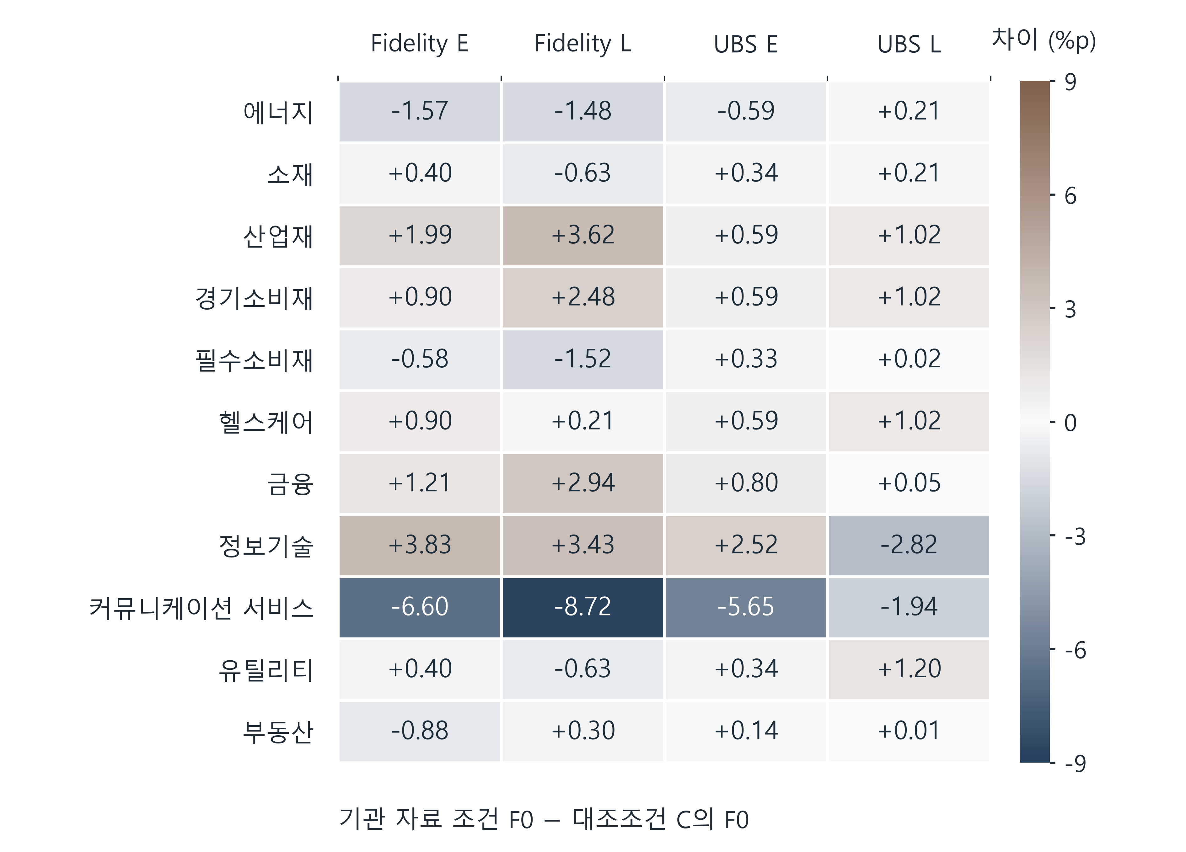
그림 A1 공통 대조군 대비 최종 파생 비중의 차이
각 셀은 기관 자료 조건의 F0 파생 비중에서 C의 F0 파생 비중을 뺀 값(%p)이다. 발산 척도는 −9~+9%p로 대칭이며, 부호와 숫자를 함께 표시했다. 자료 조건의 순수 인과효과로 해석하지 않는다. 출처: E1.
그림 A1은 F0 파생 비중에서 같은 산업의 C 비중을 뺀 값이다. 양수는 C보다 높은 비중을, 음수는 낮은 비중을 뜻한다. C는 같은 시장 자료를 해석한 비교 조건이며 기관의 정답 배분은 아니다.

